
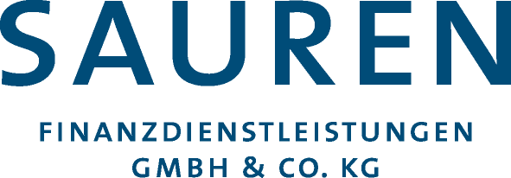

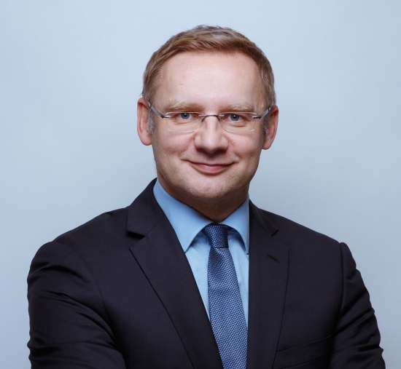
Eckhard Sauren - Fondsmanager

Sauren Finanzdienstleistungen GmbH & Co. KG
Im MediaPark 8 (KölnTurm)
50670 Köln

Telefon: ++49 221 65050 100
Telefax: ++49 221 65050 120
Email: E.Sauren@sauren.de

Eckhard Sauren (Jahrgang 1971) gründete im Jahr 1991 die Sauren Finanzdienstleistungen und spezialisierte sich auf die unabhängige Analyse von Fondsmanagern und deren Produkten.

Eckhard Sauren verantwortet als Fondsmanager die Dachfonds der Sauren-Gruppe und gilt als Pioneer der qualitativen Fonds(manager)analyse. Er brachte mit Auflegung des Sauren Global Growth im März 1999 einen der ersten in Deutschland zum Vertrieb zugelassenen Dachfonds auf den Markt. Darüber hinaus nahm Sauren bereits mehrmals eine Vorreiterrolle in der Investmentbranche ein, zuletzt mit der Auflegung des Sauren Absolute Return, einem in die „neue Generation“ von Absolute-Return-Fonds investierenden Dachfonds. Die von ihm verantworteten Dachfonds weisen nachhaltig überdurchschnittliche Wertentwicklungen auf.

In seiner Tätigkeit als Fondsmanager wurde ihm selbst und den Sauren Dachfonds eine Vielzahl von Auszeichnungen verliehen. So wurde Eckhard Sauren von Citywire im Jahr 2005 als einer der besten 100 Fondsmanager Europas ausgezeichnet. Im Jahr 2010 erhielt er von Citywire ein A-Rating und im Jahr 2011 wurde Eckhard Sauren von dem Wirtschaftsmagazin €uro mit unter die „Köpfe des Jahrzehnts“ ausgewählt. Mit seinen umfangreichen Erfahrungen wird Eckhard Sauren von Fachmedien und bei Fachkonferenzen als anerkannter Experte geschätzt.

